**1 INTRODUÇÃO**

Durante o internamento de um paciente, sempre haverá um risco de aparecimento de lesões na pele. Essas lesões decorrem de uma combinação de fatores relacionados ao paciente, como exemplo: a pele fina e frágil do recém-nascido prematuro ou da restrição ao leito no idoso e relacionados ao cuidado.

Em abril de 2016, o National Pressure Ulcer Advisory Panel (NUAP), organização dedicada à prevenção e ao tratamento de lesões por pressão, anunciou a mudança na terminologia “Úlcera por Pressão (UPP)” para “Lesão por Pressão (LPP)”. Tal documento já foi validado pela Associação Brasileira de Estomatoterapia (SOBEST) e da Associação Brasileira de Enfermagem em Dermatologia (SOBENDE).

A definição internacional do National Pressure Ulcer Advisory Panel (NUAP) para LPP é: um dano localizado na pele e/ou tecido moles subjacentes, geralmente sobre uma proeminência óssea ou relacionada ao uso de dispositivo médico ou a outro artefato. A lesão pode se apresentar em pele íntegra ou como úlcera aberta, e pode ser dolorosa. A lesão ocorre como resultado da pressão intensa e/ou prolongada em combinação com o cisalhamento. A tolerância do tecido mole à pressão e ao cisalhamento pode também ser afetada pelo microclima, nutrição, perfusão, comorbidades e pela sua condição (SOBEST,2016).

É considerada um agravo, que dificulta a recuperação de pacientes acometidos, prolonga o período de internação, aumenta o risco de infecções e aumenta os custos da hospitalização. A hospitalização dos neonatos pode ser considerada um fator de risco para o surgimento das lesões de pele, incluindo as lesões por pressão. Isso ocorre devido às características da pele do recém-nascido, que é delicada, fina e frágil e está associada à imaturidade dos sistemas e à utilização de dispositivos médicos, imprescindíveis à sua sobrevivência, aumentam o risco de lesão da pele.

Esta predisposição para o aparecimento de lesões exige dos profissionais de saúde uma rigorosa observação e avaliação do risco, com instrumentos validados especificamente para esta população. Na literatura, as taxas de incidência e prevalência de lesão por pressão (LPP) variam de acordo com as características dos pacientes e com o nível de cuidado, diferenciando-se em:

* Cuidados de longa permanência: para esse nível de cuidado, as taxas de prevalência variam entre 2,3% e 28% e as taxas de incidência entre 2,2% e 23,9%. Na Clínica Santa Helena (CSH), dentro desta categoria enquadra-se o setor de Unidade de Terapia Intensiva Neonatal (UTIN).
* Cuidados agudos: os setores de internação hospitalar e sala de recuperação pós-anestésica enquadram-se nesse grupo, onde as taxas de prevalência variam entre 10% e 18% e as taxas de incidência variam entre 0,4% e 38%.

As LPPs podem se desenvolver em 24 horas ou levar até cinco dias para se manifestar, desta forma, os profissionais devem conhecer os principais fatores de risco para a formação de Lesão por Pressão. Nos pacientes que ficam impossibilitados de se movimentar, ocorrem pressões excessivas que fazem os capilares colapsarem, e em consequência o fluxo de sangue e nutrientes é interrompido, o que pode levar à isquemia local e, eventualmente, à necrose celular, desencadeando a LPP (DOMANSKY E BORGES, 2014).

**2 OBJETIVO**

Prevenir a ocorrência de lesão por pressão nos pacientes, durante o período de internação hospitalar, através da avaliação de risco de lesão por pressão, direcionando a escolha das medidas preventivas de forma individualizada.

**3 AÇÕES PREVENTIVAS**

Para a prevenção de lesão de pele, se faz necessário a habilidade clínica em avaliar os riscos e, assim, programar as condutas preventivas. Inicialmente é fundamental conhecer as causas da lesão por pressão e os fatores de riscos para o seu desenvolvimento, permitindo que toda a equipe multiprofissional implemente ações efetivas de prevenção e tratamento.

As seis etapas essenciais de uma estratégia de prevenção da LPP são:

1. Avaliação do risco da LPP na admissão de todos os pacientes;
2. Reavaliação diária de risco de desenvolvimento de LPP de todos os pacientes internados;
3. Inspeção diária da pele;
4. Manejo da umidade;
5. Manutenção do paciente seco e com pele hidratada;
6. Otimização da nutrição e da hidratação, além de minimizar a pressão.
7. **AVALIAÇÃO DE LPP NOS PACIENTES** 
   1. **Paciente adulto durante a internação hospitalar**

Para avaliação do paciente adulto, a Clínica Santa Helena adota o uso da **ESCALA DE BRADEN**, que caracteriza conforme score: sem risco, baixo risco, moderado risco, alto risco ou risco muito alto.

A classificação do risco se dá inversamente proporcional à pontuação, ou seja, quanto maior o número de pontos, menor é a classificação de risco para a ocorrência dessa lesão.

|  |  |  |  |  |
| --- | --- | --- | --- | --- |
| **FATORES DE RISCO** | **PONTUAÇÃO** | | | |
| **1** | **2** | **3** | **4** |
| **PERCEPÇÃO SENSORIAL** (Capacidade de reação significativa ao desconforto) | **TOTALMENTE LIMITADO:**  Não reage a estímulos dolorosos, devido à nível reduzido de consciência ou à sedação. Tem capacidade limitada de sentir dor na maior parte do seu corpo. | **MUITO LIMITADO:**  Reage unicamente a estímulos dolorosos.  Não consegue comunicar o desconforto, exceto através de gemido ou inquietação.  Tem uma limitação sensorial que lhe reduz a capacidade de sentir dor ou desconforto em mais da metade do corpo. | **LEVEMENTE LIMITADO:**  Obedece a instruções verbais, mas nem sempre consegue comunicar o desconforto ou a necessidade de ser mudado de posição.  Tem alguma limitação sensorial que lhe reduz a capacidade de sentir dor ou desconforto em uma ou duas extremidades. | **NENHUMA LIMITAÇÃO:**  Obedece às instruções verbais.  Não apresenta déficit sensorial que possa limitar a capacidade de sentir ou exprimir dor ou desconforto. |
| **UMIDADE**  (Nível de exposição da pele à humidade) | **CONSTANTEMENTE ÚMIDA:**  A pele mantém-se sempre úmida devido a sudorese, urina, etc. É detectada umidade sempre que o doente é deslocado ou virado. | **MUITO ÚMIDA:**  A pele está frequentemente, mas nem sempre, úmida. Os lençóis têm de ser mudados pelo menos uma vez por turno. | **OCASIONALMENTE ÚMIDA:**  A pele está por vezes úmida, exigindo uma muda adicional de lençol aproximadamente uma vez por dia. | **RARAMENTE ÚMIDA:**  A pele está geralmente seca, os lençóis só tem de ser mudados em intervalos habituais. |

|  |  |  |  |  |
| --- | --- | --- | --- | --- |
| **FATORES DE RISCO** | **(CONTINUAÇÃO)** | | | |
| **1** | **2** | **3** | **4** |
| **MOBILIDADE**  (Capacidade de alterar e controlar a posição do corpo) | **TOTALMENTE IMOBILIZADO:**  Não faz qualquer movimento com o corpo ou extremidades sem ajuda. | **MUITO**  **LIMITADO:**  Ocasionalmente muda ligeiramente a posição do corpo ou das extremidades, mas não é capaz de fazer mudanças frequentes ou significativas sozinho. | **LEVEMENTE LIMITADO:**  Faz pequenas e frequentes alterações de posição do corpo e das extremidades sem ajuda. | **NÃO APRESENTA LIMITAÇÕES:**  Faz grandes ou frequentes alterações de posição do corpo sem ajuda. |
| **NUTRIÇÃO**  (Alimentação) | **MUITO POBRE:**  Nunca come uma refeição completa (raramente come 1/3 da comida que lhe é oferecida).  Ingere pouco líquido, não toma suplemento ou está em jejum e/ou dieta líquida, ou soroterapia durante mais de cinco dias. | **PROVAVELMENTE INADEQUADA:**  Raramente come uma refeição completa e geralmente come apenas metade da comida que lhe é oferecida. Ocasionalmente toma um suplemento ou recebe menos do que a quantidade ideal de líquidos ou alimentos por sonda. | **ADEQUADA**:  Come mais da metade da maior parte das refeições, geralmente toma suplemento caso lhe seja oferecido, ou é alimentado por sonda ou em nutrição parenteral total satisfazendo provavelmente a maior parte das necessidades nutricionais. | **EXCELENTE:**  Come a maior parte das refeições na íntegra. Nunca recusa uma refeição. Faz geralmente um total de quatro ou mais refeições. Come ocasionalmente entre as refeições. Não requer suplemento. |
| **FRICÇÃO E CISALHAMENTO** | **PROBLEMA:**  Requer ajuda moderada a máxima para se movimentar. É impossível levantar o paciente completamente sem desliza-lo contra os lençóis. É necessário realizar reposicionamento frequente, uma vez em que desce frequentemente da cama ou da cadeira. | **PROBLEMA POTÊNCIAL:**  Movimenta-se com alguma dificuldade ou requer uma ajuda mínima. É provável que durante uma movimentação, a pele deslize de alguma forma contra os lençóis. A maior parte do tempo mantém uma posição na cama ou cadeira. | **NENHUM PROBLEMA:**  Move-se na cama e na cadeira sem ajuda e tem força muscular suficiente para se levantar completamente durante uma mudança de posição. Mantém uma correta posição na cama ou cadeira. |  |
| **TOTAL:** | | **RISCO BRANDO 15 A 16 ( )** | **RISCO MODERADO 12 A 14 ( )** | **RISCO SEVERO ABAIXO DE 11 ( )** |

|  |  |  |
| --- | --- | --- |
| **PONTUAÇÃO NO ESCORE** | **QUAL O RISCO DE LESÃO?** | **COMO DEVO PROCEDER NO MANEJO?** |
| **15 A 16** | **RISCO BRANDO** | Enfermeira deverá avaliar áreas de pressão a cada 24 horas (atenção para a área de calcâneo, sacro e nádegas), procedendo com o registro em prontuário do paciente;  No caso de previsão de imobilização por mais de 6 horas, colocar protetor de calcâneo e sacro;  Orientar aos familiares a mudança de decúbito espontânea a cada 2 horas, com mudança de posição da cama ou do paciente (não é necessário uso de coxins);  Garantir que a mudança de decúbito esteja sendo realizada, com entrevista a cada turno;  Hidratação adequada da pele, utilizando o produto de escolha do paciente;  Orientar aos familiares que não permitam leito ou fralda úmida, solicitando ajuda sempre que necessário. A limpeza deve ser realizada com água morna e sabão neutro ou próximo ao Ph da pele;  Reavaliar o risco diariamente. |
| **12 A 14** | **RISCO MODERADO** | Enfermeira deverá avaliar áreas de pressão a cada 12 horas (atenção para a área de calcâneo, sacro e nádegas), procedendo com o registro em prontuário do paciente;  Manter cabeceira a 30 graus;  Utilizar dispositivo de descarga do calcanhar, para que o calcâneo não tenha apoio no leito;  No caso de previsão de imobilização por mais de 6 horas, colocar curativo de espuma com poliuretano na região de calcâneo e sacro;  Orientar aos familiares a mudança de decúbito e coxins a cada 2 horas;  Garantir que a mudança de decúbito esteja sendo realizada a cada 2 horas;  Hidratação adequada da pele, utilizando o produto de escolha do paciente;  Orientar aos familiares que não permitam leito ou fralda úmida, solicitando ajuda sempre que necessário. A limpeza deve ser realizada com água morna e sabão neutro ou próximo ao Ph da pele;  Reavaliar o risco no turno da manhã e da noite. |
| **ABAIXO DE 11**  **ABAIXO DE 11** | **RISCO SEVERO**  **RISCO SEVERO** | Enfermeira deverá avaliar as áreas de pressão a cada turno (atenção para a área de calcâneo, sacro e nádegas), procedendo com o registro em prontuário do paciente;  Manter cabeceira a 30 graus;  Utilizar dispositivo de descarga do calcanhar, para que o calcâneo não tenha apoio no leito;  No caso de previsão de imobilização por mais de 6 horas, colocar curativo de espuma com poliuretano na região de calcâneo e sacro;  Orientar aos familiares a mudança de decúbito e coxins a cada 2 horas;  Garantir que a mudança de decúbito esteja sendo realizada a cada 2 horas, não ultrapassando esse prazo, o reposicionamento deve ser registrado em prontuário;  Hidratação adequada da pele, utilizando o produto de escolha do paciente;  Orientar aos familiares que não permitam leito ou fralda úmida, solicitando ajuda sempre que necessário. A limpeza deve ser realizada com água morna e sabão neutro ou próximo ao Ph da pele;  Utilizar creme barreira para a proteção da pele;  Solicitar avaliação do nutricionista, para elaboração de um plano de cuidados nutricionais, com indicação de suplemento nutricional, caso a ingesta não seja suficiente;  **Indicar a colocação do colchão pneumático**;  Reavaliar o risco a cada turno;  Avaliar a dor do paciente;  Solicitar avaliação da equipe de Comissão de Pele. |

* 1. **Paciente durante o procedimento cirúrgico**

Em centro cirúrgico, o enfermeiro deve ter o conhecimento dos riscos em lesão de pele e propor intervenções para a prevenção de complicações decorrentes da permanência prolongada do paciente em cada tipo de posição cirúrgica, que acaba implicando em risco de lesão. Para a avaliação do paciente durante o período intraoperatório, iremos utilizar a **ESCALA DE AVALIAÇÃO DE RISCO PARA O DESENVOLVIMENTO DE LESÕES DECORRENTES DO POSICIONAMENTO CIRÚRGICO DO PACIENTE (ELPO).**

|  |  |  |  |  |  |
| --- | --- | --- | --- | --- | --- |
| **ITENS** | **SCORE** | | | | |
| **5** | **4** | **3** | **2** | **1** |
| **TIPO DE POSIÇÃO CIRÚRGICA** | Litotômica | Prona | Trendelenburg | Lateral | Supina |
| **TEMPO DE CIRURGIA** | Acima de 6h | Acima de 4h até 6h | Acima de 2h até 4h | Acima de 1h até 2h | Até 1h |
| **TEMPO DE ANESTESIA** | Geral + Regional | Geral | Regional | Sedação | Local |
| **SUPERFÍCIE DE SUPORTE** | Sem uso de superfície de suporte ou suportes rígidos sem acolchoamento ou perneiras estreitas | Colchão de mesa cirúrgica de espuma (convencional) + coxins feitos e campos de algodão | Colchão de mesa cirúrgica de espuma (convencional) + coxins de espuma | Colchão de mesa cirúrgica de espuma (convencional) + coxins de viscoelástico | Colchão de mesa cirúrgica de viscoelástico + coxins de viscoelástico |
| **POSIÇÃO DOS MEMBROS** | Elevação dos joelhos >90° e abertura dos membros inferiores 90° ou abertura dos membros superiores >90° | Elevação dos joelhos >90° ou abertura dos membros inferiores >90° | Elevação dos joelhos <90° e abertura dos membros inferiores <90° ou pescoço sem alinhamento mento-esternal | Abertura dos membros superiores <90° | Alinhamento corporal |
| **COMORBIDADES** | Úlcera por pressão ou neuropatia previamente diagnosticada ou trombose venosa profunda | Obesidade ou desnutrição | Diabetes Mellitus | Doença vascular | Sem comorbidade |
| **IDADE DO PACIENTE** | > 80 anos | Entre 70 e 79 anos | Entre 60 e 69 anos | Entre 40 e 59 anos | Entre 18 e 39 anos |

|  |  |  |
| --- | --- | --- |
| **PONTUAÇÃO NO ESCORE** | **QUAL O RISCO DE LESÃO?** | **COMO DEVO PROCEDER NO MANEJO?** |
| **≥ 20** | **RISCO ALTO** | Enfermeira deverá avaliar e registrar as áreas de pressão antes e após o procedimento (pelo menos calcâneo, sacro e nádegas);  Retirar todos os objetos de metal, atentando para o arame presente na máscara cirúrgica, em contato com paciente pelo risco de lesão por bisturi elétrico;  No caso de previsão de cirurgia acima de 2 horas, fazer ajuste de coxins a cada 2 (ou 1 hora) horas;  Colocar protetor de calcâneo para toda cirurgia acima de 4 horas;  Na SRPA: manter os cuidados de mudança de decúbito e com coxins a cada 2 horas, registrando no prontuário do paciente a ação realizada. |
| **≤ 19** | **RISCO BAIXO** | Retirar todos os objetos de metal, atentando para o arame presente na máscara cirúrgica, em contato com paciente pelo risco de lesão por bisturi elétrico;  Na SRPA: manter os cuidados de mudança de decúbito e com coxins a cada 2 horas, registrando no prontuário do paciente a ação realizada. |

* 1. **Pacientes Recém-nascidos**

Em pacientes recém-nascidos, a avaliação de risco para o desenvolvimento de lesão por pressão será executada através do **ESCORE DE RISCO PARA LESÕES DE PELE EM RECÉM-NASCIDO**, *Adaptado de SRAMT. Broom M et al. Predicting Neonatal Skin Injury: the first step to reduciong skin injuries in neonates. Health Services Insight 2019(12):1-10.*

|  |  |  |  |  |
| --- | --- | --- | --- | --- |
| **CATEGORIA** | **1** | **2** | **3** | **4** |
| **IDADE GESTACIONAL ATUAL** | ≥ 39 sem | 34 a 38 sem | 29 a 33 sem | ≤ 28 sem |
| **PERCEPÇÃO SENSORIAL** | Alerta, consegue se acalmar sozinho | Se irrita com facilidade, mas se acalma ao ser acalentado ou mesmo sozinho | Se irrita com qualquer barulho, luzes ou toque. Difícil de se acalmar | Sedado ou com o nível de consciência reduzido (quase não se movimenta) ou hipotônico |
| **ATIVIDADE E MOBILIDADE** | Muda bem a posição do corpinho no leito, movimenta braços e pernas e gira a cabeça para o lado | Não muda muito a posição do corpinho, mas movimenta os braços e pernas e gira cabeça | Muda muito pouco a posição do corpinho ou dos braços, pernas ou cabeça | Não muda em nada a posição do corpo, nem movimenta os braços, pernas ou cabeça (totalmente dependente) |
| **UMIDADE DA PELE** | Pele geralmente sequinha, com trocas frequentes das fraldas e diária do lençol | Pele encontrada úmida ocasional, precisando trocar lençol a cada 12 horas por estar úmido | Pele liberando bastante umidade, precisando trocar lençol a cada 8 horas por estar úmido | Pele sempre úmida, mesmo que localmente, seja por urina, ferida ou ao redor de uma estomia (GTT, TQT) |
| **SUPORTE RESPIRATÓRIO** | Nenhum | Cânula nasal (baixo ou alto fluxo) | CPAP 5 a 7 cmH2O | Ventilação ou  CPAP ≥ 8 cmH2O |
| **INTEGRIDADE DA PELE** | Intacta | Irritação ou vermelhidão leve | Pequenas lesões de pele localizadas causadas por fitas adesivas, massagem, equipamentos, etc. OU edemas/inchaços/roxos (ex.: local de punção) | Perda de pele mais profunda ou extensa, seja por lesão por pressão ou equipamento |
| **PUNÇÕES e COLETAS** | Coleta semanal de sangue ou mais | 4 ou mais picadas no calcanhar (glicemia) por dia | Punção venosa prévia com uma área arroxeada e edemaciada (inchada) | Muitas marcas de tentativas de acesso venoso (geralmente nos dois braços) |
| **NUTRIÇÃO** | Alimentação oral ou por SOG | Em uso de NPT, mas tolerando e progredindo bem a dieta enteral | Em uso de NPT ou soro e apenas com dieta trófica  (Ex.: 1-2 ml de 6/6 hs) | Em uso de NPT exclusiva e não tolera a dieta |
| **PONTUAÇÃO FINAL:** | | | | |

|  |  |  |
| --- | --- | --- |
| **PONTUAÇÃO NO ESCORE** | **QUAL O RISCO DE LESÃO?** | **COMO DEVO PROCEDER NO MANEJO?** |
| **≤ 8** | **RISCO BAIXO** | 1. Avaliar o risco diariamente e documentar a integridade da pele (no mínimo descrever narinas, região occipital e sacral e onde há dispositivos: acesso, CPAP, oxímetro, TQT e GTT); 2. Não há necessidade de reposicionamento; 3. Se estiver com oxímetro, trocar o local uma vez ao dia; 4. Se em uso de CPAP, conferir ajuste e protetor e conferir a temperatura do gás na chegada no RN diariamente. |
| **9 – 16** | **RISCO MODERADO** | 1. Avaliar o risco no plantão da manhã e da noite e documentar a integridade da pele (no mínimo descrever narinas, região occipital e sacral e onde há dispositivos: acesso, CPAP, oxímetro, TQT e GTT); 2. Reposicionar o neonato a cada 8 horas (8 hs: decúbito lateral direito, 16 hs: decúbito lateral esquerdo e 00 hs: decúbito dorsal); 3. Se em uso de CPAP, conferir ajuste e protetor e conferir a temperatura do gás na chegada no RN diariamente; 4. Se estiver com oxímetro, trocar o local uma vez ao dia. |
| **17 – 24** | **RISCO ALTO** | 1. Avaliar o risco no turno da manhã e da noite e documentar a integridade da pele (no mínimo descrever narinas, região occipital e sacral e onde há dispositivos: acesso, CPAP, oxímetro, TQT e GTT); 2. Reposicionar o neonato a cada 6 horas (8 hs: decúbito lateral direito , 14 hs: decúbito ventral (se não for possível, voltar para dorsal), 20 hs (decúbito lateral esquerdo) e 02 hs: decúbito dorsal); 3. Se em uso de CPAP, conferir ajuste e protetor e conferir a temperatura do gás na chegada no RN a cada 12 horas; 4. Se estiver com oxímetro, trocar o local a cada 12 horas. |
| **25 – 32** | **RISCO MUITO ALTO** | 1. Avaliar o risco a cada turno (manhã, tarde e noite) e documentar a integridade da pele (no mínimo descrever narinas, região occipital e sacral e onde há dispositivos: acesso, CPAP, oxímetro, TQT e GTT); 2. Reposicionar o neonato a cada 4 horas (8 hs: decúbito lateral direito , 12 hs: decúbito ventral (se não for possível, voltar para dorsal), 16 hs (decúbito lateral esquerdo), 20 hs: decúbito dorsal, 00 hs: decúbito lateral direito, 04 horas: decúbito lateral esquerdo); 3. Se em uso de CPAP, conferir ajuste e protetor e conferir a temperatura do gás na chegada no RN a cada turno; 4. Se estiver com oxímetro, trocar o local a cada turno |

1. **CLASSIFICAÇÃO DA LESÃO POR PRESSÃO**
   1. **Lesão por Pressão Estágio 1: Pele íntegra com eritema que não embranquece**

Pele íntegra com área localizada de eritema que não embranquece e que pode parecer diferente em pele de cor escura. Presença de eritema que embranquece ou mudanças na sensibilidade, temperatura ou consistência (endurecimento) podem preceder as mudanças visuais. Mudanças na cor não incluem descoloração púrpura ou castanha; essas podem indicar dano tissular profundo.

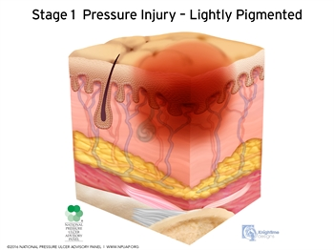 

* 1. **Lesão por Pressão Estágio 2: Perda da pele em sua espessura parcial com exposição da derme**

Perda da pele em sua espessura parcial com exposição da derme. O leito da ferida é viável, de coloração rosa ou vermelha, úmido e pode também apresentar-se como uma bolha intacta (preenchida com exsudato seroso) ou rompida. O tecido adiposo e tecidos profundos não são visíveis. Tecido de granulação, esfacelo e escara não estão presentes. Essas lesões geralmente resultam de microclima inadequado e cisalhamento da pele na região da pélvis e no calcâneo. Esse estágio não deve ser usado para descrever as lesões de pele associadas à umidade, incluindo a dermatite associada à incontinência (DAI), a dermatite intertriginosa, a lesão de pele associada a adesivos médicos ou as feridas traumáticas (lesões por fricção, queimaduras, abrasões).

 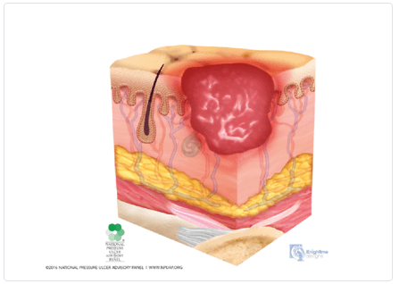

* 1. **Lesão por Pressão Estágio 3: Perda da pele em sua espessura total**

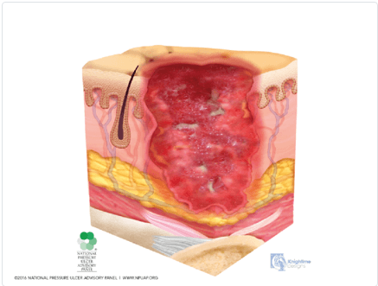Perda da pele em sua espessura total na qual a gordura é visível e, frequentemente, tecido de granulação e epíbole (lesão com bordas enroladas) estão presentes. Esfacelo e /ou escara pode estar visível. A profundidade do dano tissular varia conforme a localização anatômica; áreas com adiposidade significativa podem desenvolver lesões profundas. Podem ocorrer descolamento e túneis. Não há exposição de fáscia, músculo, tendão, ligamento, cartilagem e/ou osso. Quando o esfacelo ou escara prejudica a identificação da extensão da perda tissular, deve-se classificá-la como Lesão por Pressão Não Classificável.

**5.4 Lesão por pressão Estágio 4: Perda da pele em sua espessura total e perda tissular**

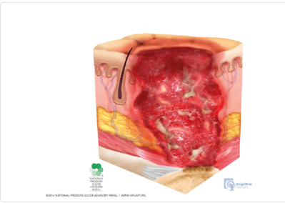****Perda da pele em sua espessura total e perda tissular com exposição ou palpação direta da fáscia, músculo, tendão, ligamento, cartilagem ou osso. Esfacelo e /ou escara pode estar visível. Epíbole (lesão com bordas enroladas), descolamento e/ou túneis ocorrem frequentemente. A profundidade varia conforme a localização anatômica. Quando o esfacelo ou escara prejudica a identificação da extensão da perda tissular, deve-se classificá-la como Lesão por Pressão Não Classificável.

**5.5 Lesão por Pressão Não Classificável: Perda da pele em sua espessura total e perda tissular não visível**

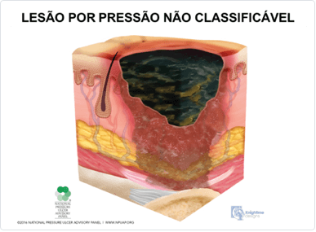Perda da pele em sua espessura total e perda tissular na qual a extensão do dano não pode ser confirmada porque está encoberta pelo esfacelo ou escara. Ao ser removido (esfacelo ou escara), Lesão por Pressão em Estágio 3 ou Estágio 4 ficará aparente. Escara estável (isto é, seca, aderente, sem eritema ou flutuação) em membro isquêmico ou no calcâneo não deve ser removida.

**5.6 Lesão por Pressão Tissular Profunda: descoloração vermelho escura, marrom ou púrpura, persistente e que não embranquece**

Pele intacta ou não, com área localizada e persistente de descoloração vermelha escura, marrom ou púrpura que não embranquece ou separação epidérmica que mostra lesão com leito escurecido ou bolha com exsudato sanguinolento. Dor e mudança na temperatura frequentemente precedem as alterações de coloração da pele. A descoloração pode apresentar-se diferente em pessoas com pele de tonalidade mais escura. Essa lesão resulta de pressão intensa e/ou prolongada e de cisalhamento na interface osso-músculo. A ferida pode evoluir rapidamente e revelar a extensão atual da lesão tissular ou resolver sem perda tissular. Quando tecido necrótico, tecido subcutâneo, tecido de granulação, fáscia, músculo ou outras estruturas subjacentes estão visíveis, isso indica lesão por pressão com perda total de tecido (Lesão por Pressão Não Classificável ou Estágio 3 ou Estágio 4). Não se deve utilizar a categoria Lesão por Pressão Tissular Profunda (LPTP) para descrever condições vasculares, traumáticas, neuropáticas ou dermatológicas.

****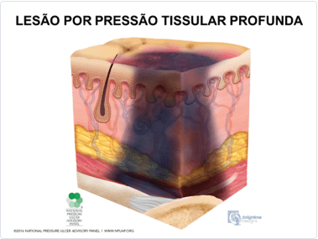

1. **DEFINIÇÕES ADICIONAIS**
   1. **Lesão por Pressão relacionada a dispositivo médico**

Essa terminologia descreve a etiologia da lesão. A Lesão por Pressão **relacionada a dispositivo médico** resulta do uso de dispositivos criados e aplicados para fins diagnósticos e terapêuticos. A lesão por pressão resultante geralmente apresenta o padrão ou forma do dispositivo. Essa lesão deve ser categorizada usando o sistema de classificação de lesões por pressão.

* 1. **Lesão por Pressão em Membranas Mucosas**

A lesão por pressão em membranas mucosas é encontrada quando há histórico de uso de dispositivos médicos no local do dano. Devido à anatomia do tecido, essas lesões não podem ser categorizadas.

1. **DESCRIÇÃO DAS RESPONSABILIDADES**
   1. **Enfermeiro**
      * Avaliação do paciente e identificação do risco para lesão de pele (risco individual e perfil de risco da unidade assistencial);
      * Realizar a prescrição de ações preventivas para LPP nos pacientes identificados como risco conforme resultado do escore apresentado;
      * Verificar os dispositivos em uso, a mobilização e redução do nível de pressão;
      * Identificar o paciente através de placa de Risco de Lesão no leito;
      * Solicitar equipe especifica para Lesão de Pressão (Comissão de Pele);
      * Realizar os curativos de maior complexidade;
      * Avaliar e evoluir a lesão a cada troca de curativo;
      * Capacitar, supervisionar, orientar, monitorar a equipe de enfermagem quanto à adesão as medidas de prevenção e tratamento da lesão por pressão.
   2. **Equipe de Enfermagem**

* Realizar e checar o plano de intervenção de prevenção e tratamento prescrito pelo enfermeiro;
* Realizar os posicionamentos dos pacientes no leito para garantia da proteção da pele;
* Comunicar qualquer alteração e não conformidade observada ao enfermeiro.
  1. **Nutricionista**
* Realizar a consulta nutricional, avaliação clínica nos pacientes com fatores de risco nutricional;
* Adequar a prescrição dietética, incluindo suplementação, de acordo com a necessidade do paciente;
* Realizar evolução clínica e nutricional dos clientes com risco ou com lesão por pressão instalada.
  1. **Psicólogo**
* Realizar acolhimento e atendimento psicológico ao cliente e genitores conforme a demanda apresentada.
  1. **Médico**
* Solicitação de exame laboratorial;
* Prescrever terapia tópica, em casos específicos.

1. **INDICADORES DE MONITORAMENTO**
   1. **Taxa de pacientes submetidos a avaliação de risco para lesão por pressão na admissão**

|  |
| --- |
| Número de pacientes avaliados pela escala de risco para lesão com 24 horas de admissão |
| Número total de pacientes com 24 de admissão |

**X 100**

* 1. **Taxa de pacientes que receberam avaliação diária do risco de lesão por pressão:**

|  |
| --- |
| Número de pacientes com avaliação diária do risco de lesão por pressão |
| Número total de pacientes internados |

**X 100**

1. **ANEXOS**

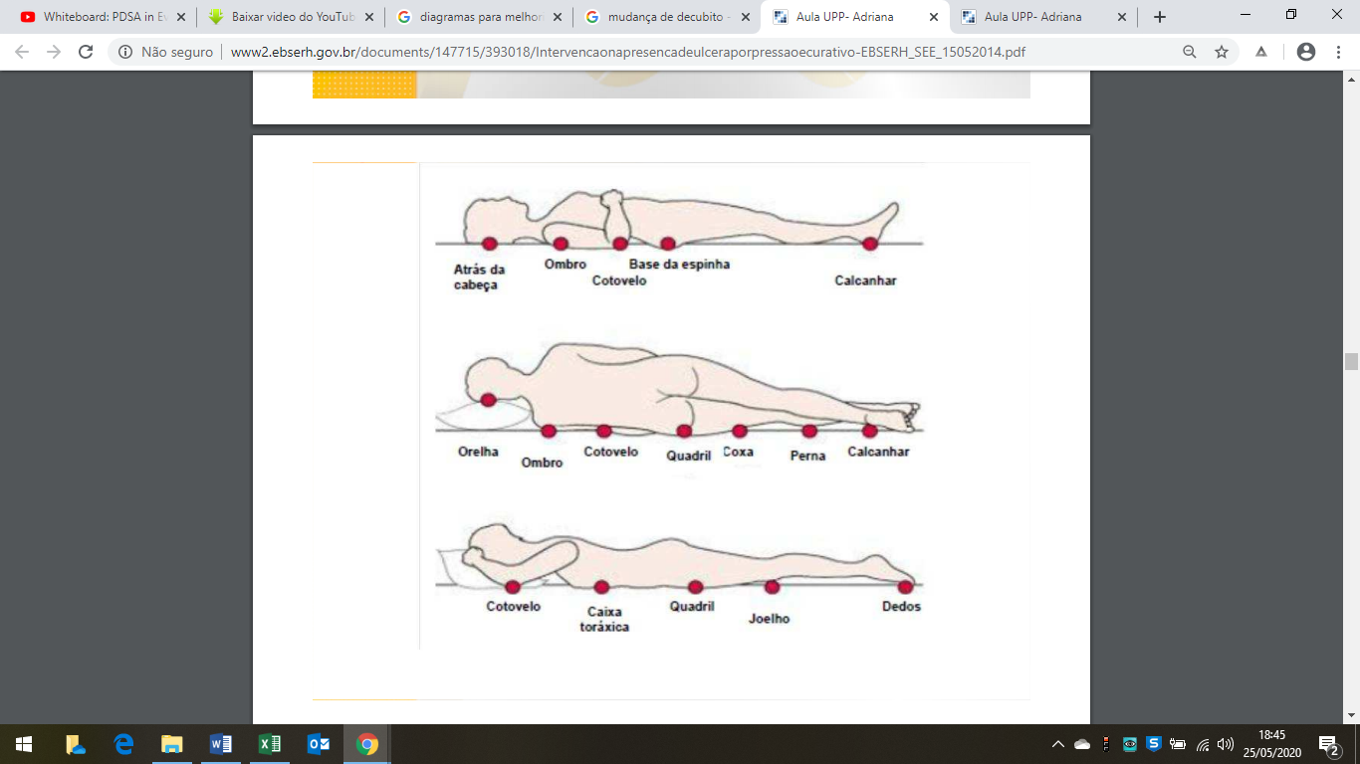ANEXO 1: Áreas de pressão



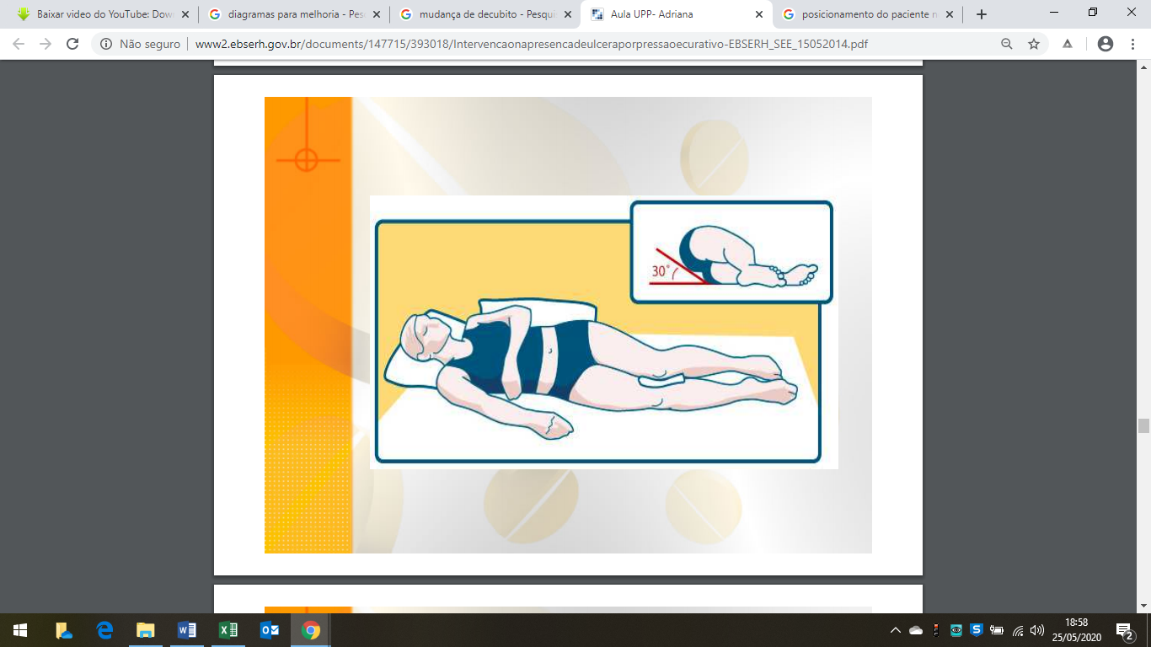ANEXO 2: O reposicionamento deve ser feito usando 30º na posição semi-fowler

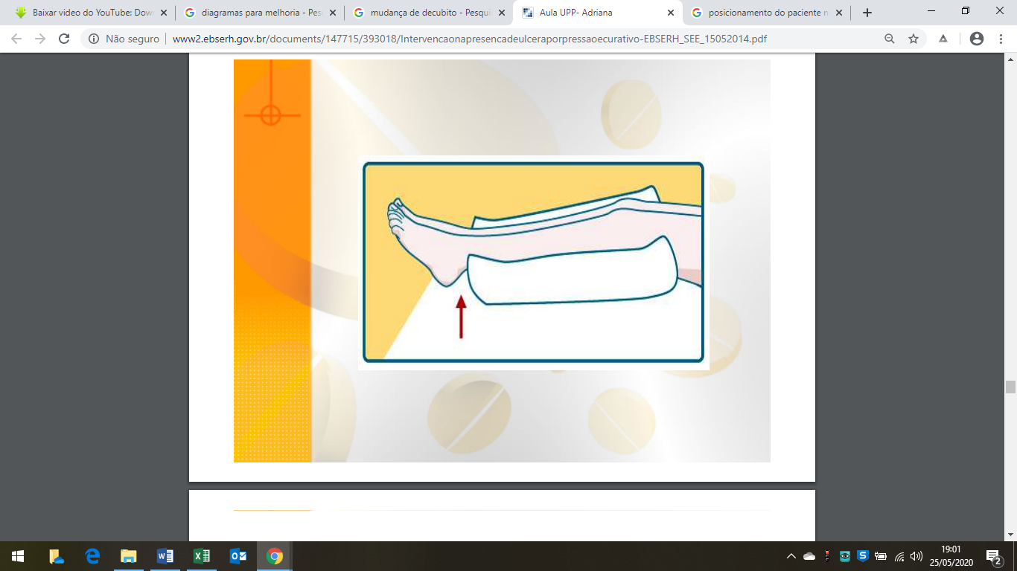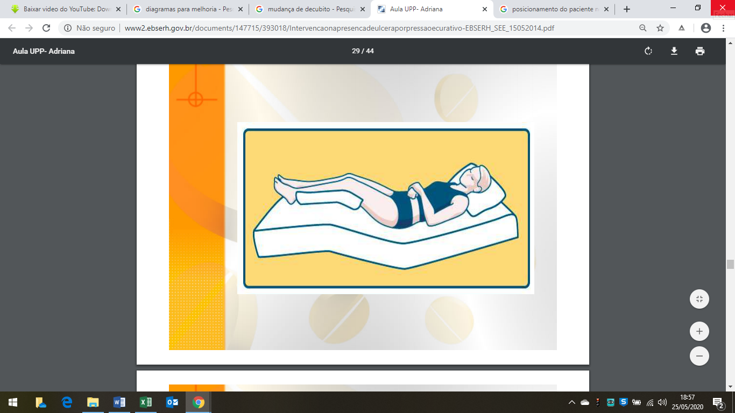

ANEXO 3: Relógio com indicação de tempo e posição do paciente a cada duas horas

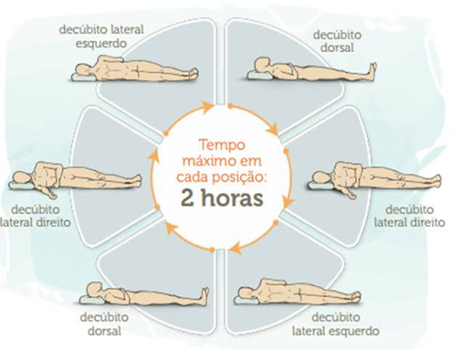

ANEXO 4: Posicionamento utilizando coxins

1. Decúbito dorsal

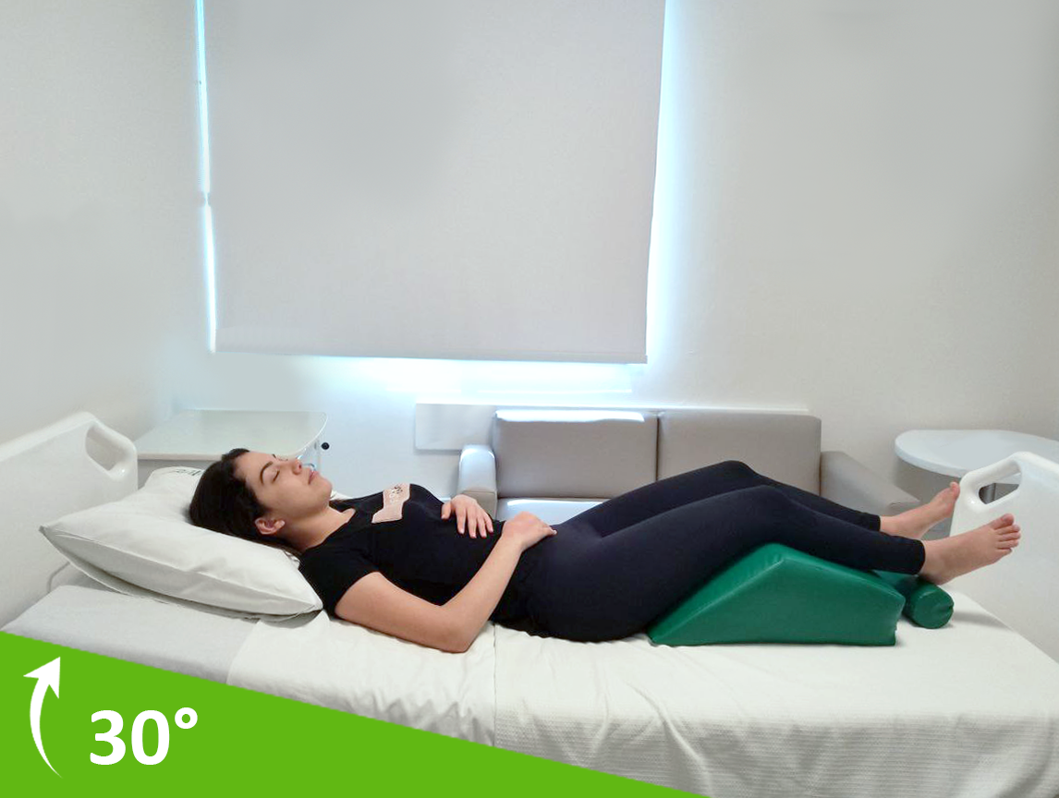

1. Decúbito lateral direito

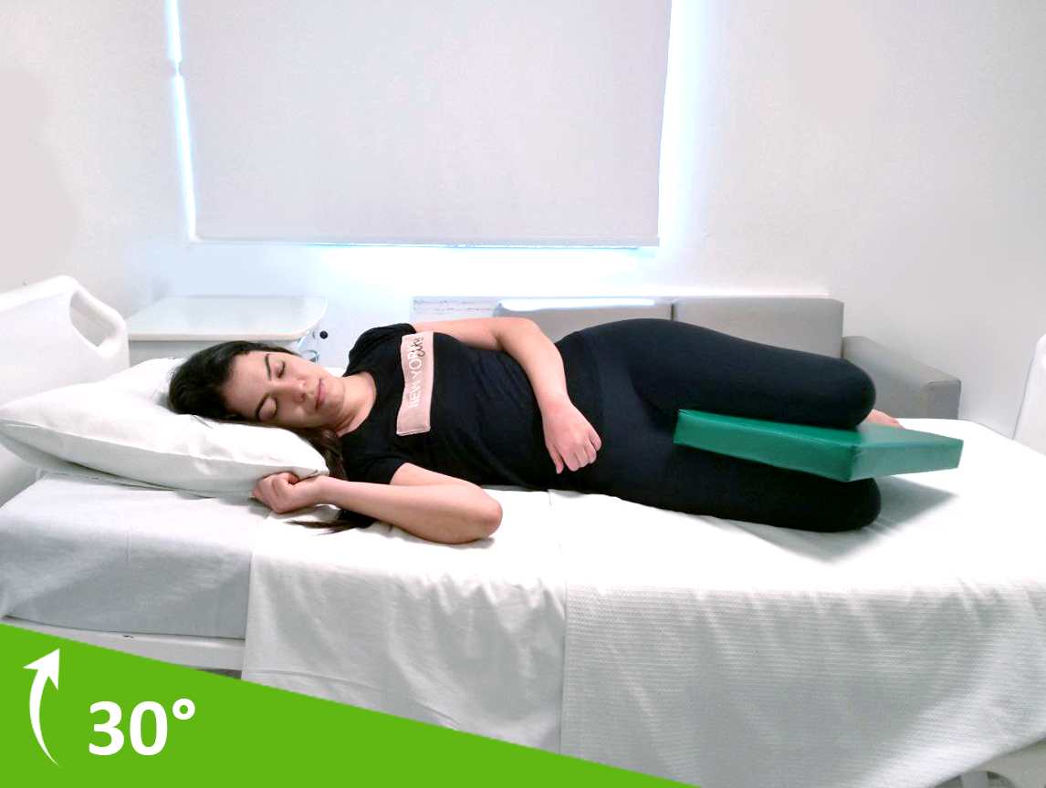

1. Decúbito lateral esquerdo

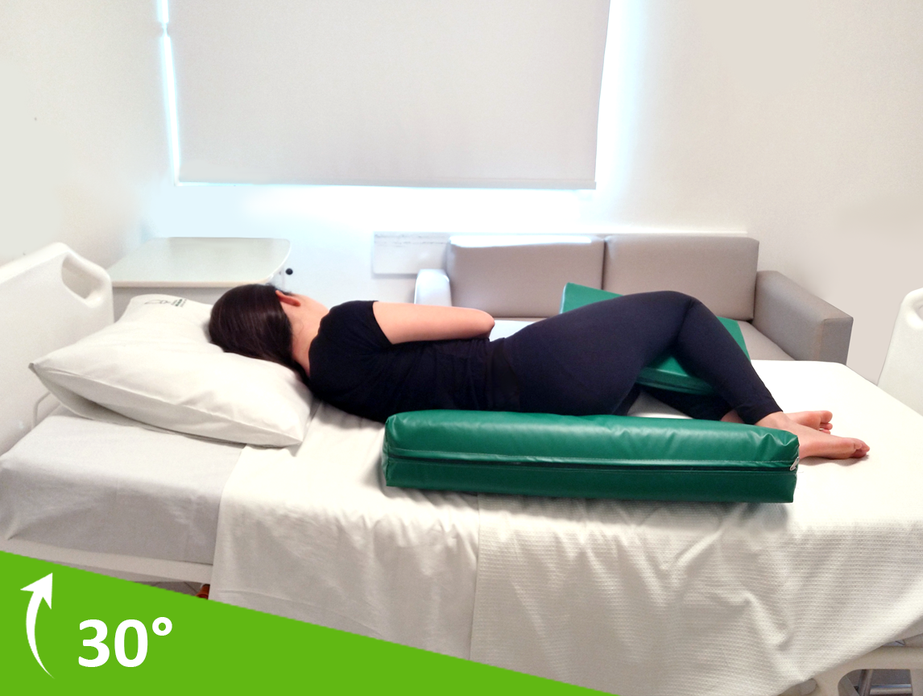

**REFERÊNCIA BIBLIOGRÁFICA**

MENDONÇA, Camila M. L. Escala de Avaliação de Risco para o desenvolvimento de lesões decorrentes do posicionamento cirúrgico: construção e validação. Ribeirão Preto, 2013.

SILVESTRI, Jeane, at al. Escala de Braden: instrumento norteador para a prevenção de úlceras por pressão, 2017.

PEREIRA, Margareth P, at al. Ações de enfermagem na prevenção de úlceras por pressão em UTI, Revista Rechiem, 2012.

BRASIL, Segurança do Paciente: prevenção de Lesão por Pressão (LP).

MENDONÇA, Camila. M., et al. Escala de avaliação de risco para lesões decorrentes do posicionamento Cirúrgico. Rev. Latino-Am. Enfermagem, 2016.

BROOM M et al. Predicting Neonatal Skin Injury: the first step to reduciong skin injuries in neonates. Health Services Insight 2019(12):1-10